生育保险待遇明白纸

（一）我市职工生育保险的参保范围是什么？
答：国家机关、企业、事业单位、社会团体、民办非企业单位、有雇工的个体工商户等用人单位及其职工，应当参加职工生育保险。参加职工基本医疗保险的灵活就业人员同步参加职工生育保险，纳入职工生育保险保障范围。用人单位依法为其职工申请办理职工生育保险参保登记。参加职工生育保险的灵活就业人员自行申请办理参加职工生育保险登记。
（二）我市职工生育保险的缴费标准是什么？
答：用人单位应当按照上年度职工月平均工资总和的0.5%按月缴纳职工生育保险费，职工个人不缴费。灵活就业人员按照其职工基本医疗保险缴费基数的0.5%按月缴纳职工生育保险费。领取失业保险金人员参加职工生育保险应当缴纳费用从失业保险基金中支付，个人不缴费，并按规定享受待遇。
（三）我市职工生育保险待遇包括什么？
答：职工生育保险待遇包括生育医疗费用和生育津贴。
生育医疗费用包括下列各项：1.生育的医疗费用；2.计划生育的医疗费用；3.法律法规规定的其他项目费用。
职工有下列情形之一的，可以按照国家规定享受生育津贴：1.女职工生育享受产假；2.享受计划生育手术休假；3.法律法规规定的其他情形。
（四）我市职工生育保险报销待遇标准是什么？
答：参加职工生育保险的用人单位职工自正常缴费当月起、灵活就业人员自连续正常缴费满6个月起、领取失业保险金人员自领取失业保险金当月起，发生的生育医疗费用纳入职工生育保险报销范围。职工生育保险对参保人员中断缴费后生育医疗费用的待遇判定条件比照职工基本医疗保险执行。待遇标准如下：
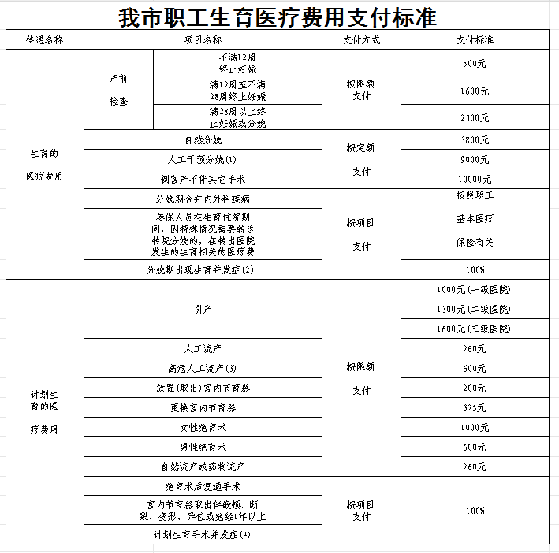

备注：
[1]人工干预分娩包括：产钳术、臀位牵引（助娩）术、胎头吸引术、内倒转术、手取胎盘术、毁胎术。
[2]分娩期出现生育并发症是指从分娩开始，到本次分娩结束期间出现下列情况：子宫破裂；羊水栓塞；前置胎盘、胎盘粘连或植入需采取急救止血治疗者；产后出血；会阴Ⅲ度及复杂裂伤行缝合术的；妊娠期高血压疾病中的重度子痫前期和子痫；HELLP综合征；胎盘早剥；胆汁淤积症；妊娠期脂肪肝；溶血尿毒综合症。
[3]高危人工流产是指需要住院实施人工流产的下列情况：年龄小于20岁或大于50岁流产的；半年内有终止妊娠或1年内有2次人工流产史的；1年内有剖宫产史的；产后1年之内尚在哺乳期的；生殖器畸形或合并盆腔肿物的；有子宫或子宫颈穿孔史的；带器妊娠的；子宫位置高度倾屈或暴露宫颈困难的；既往妊娠有胎盘粘连及大出血的；脊柱、下肢、盆腔病变不能采取膀胱截石卧位的；有出血性疾病史的；有多次剖宫产史。
[4]计划生育手术并发症应当由市或区卫生健康部门负责认定，并开具鉴定结论。

女职工生育期间出现并发症或合并症的，实行按项目支付，其中，合并症医疗费用由职工基本医疗保险按规定支付，并发症医疗费用由职工基本医疗保险按规定全额支付。
有下列情形之一的，参保人员发生的生育医疗费用不纳入职工生育保险支付：1.应当从工伤保险基金中支付的；2.应当由第三人负担的；3.应当由公共卫生负担的；4.在境外就医的；5.国家和本市规定的其他不予支付的情形。
（五）我市职工生育津贴标准是什么，如何发放？
答：职工生育保险支付的生育津贴申领发放根据国家相关政策确定。领取失业保险金人员生育或终止妊娠当月按规定正常缴纳职工生育保险费后，具备生育津贴申领条件；其他参保人员生育或终止妊娠当月已经按规定正常享受生育医疗费用报销待遇，且当前连续缴费（含补缴）6个月以上，具备生育津贴申领条件。参保人员领取生育津贴的当月，应按规定正常享受生育医疗费用报销待遇。
女职工生育或终止妊娠，按日享受生育津贴。用人单位职工生育津贴日标准按照其生育或终止妊娠时所在单位上年度职工月平均工资除以30.4计算。灵活就业人员生育津贴日标准按照上年度全市灵活就业人员职工生育保险月平均缴费基数除以30.4计算。
1.妊娠未满4个月流产的，享受15天生育津贴；
2.妊娠满4个月流产的，享受42天生育津贴；
3.生育婴儿的，享受128天生育津贴；难产的，增加15天生育津贴；生育多胞胎的，每多生育1个婴儿，增加15天生育津贴。国家另有规定的，从其规定。
参保人员的生育津贴实行分类申领和发放。其中，国家机关、事业单位由单位申领并代为发放；企业由单位申领并由医疗保障经办机构发放给参保女职工本人；灵活就业人员由本人申领并由医疗保障经办机构发放给本人。女职工产假期间的工资标准高于医疗保障经办机构核定的生育津贴标准的，用人单位应将差额部分发放给女职工本人。
（六）我市城乡居民医保参保人员生育医疗费用如何保障？答：本市居民医保参保人员，在正常享受居民医保待遇期间发生的政策范围内生育医疗费用纳入城乡居民基本医疗保障范围。居民医保参保人员生育医疗费用报销范围比照职工生育保险报销范围执行。生育医疗费用主要包括：
1.生育的医疗费用，具体包括：药费、检查费、治疗费、手术费、材料费等；
2.计划生育的医疗费用，具体包括：实施放置（取出）宫内节育器、流产术、引产术、绝育术和复通术所发生的医疗费用等；
3.法律法规规定的其他项目费用。
（七）我市城乡居民参保人员生育医疗费用报销标准是什么？
答：居民医保参保人员发生的政策范围内生育医疗费用，单独建立报销台账，不与居民医保门（急）诊或住院台账合并计算，所需资金从居民医保基金中列支。根据经济社会发展、基金运行情况等，巩固提升居民医保参保人员生育医疗费用报销待遇，具体支付标准和支付方式见附表。
参保人员妊娠期间因保胎治疗和期待疗法发生的医疗费用居民医保不予支付；终止妊娠或实施计划生育手术时出现合并症或并发症的，参照分娩期生育并发症或分娩期内合并内外科疾病有关待遇支付标准执行；妊娠28周（含）以上采取腔内注射、水囊引产、药物引产等引产方式终止妊娠的，对应规定的引产、自然分娩、人工干预分娩、单纯剖宫产等支付项目，确定相应的待遇支付标准。
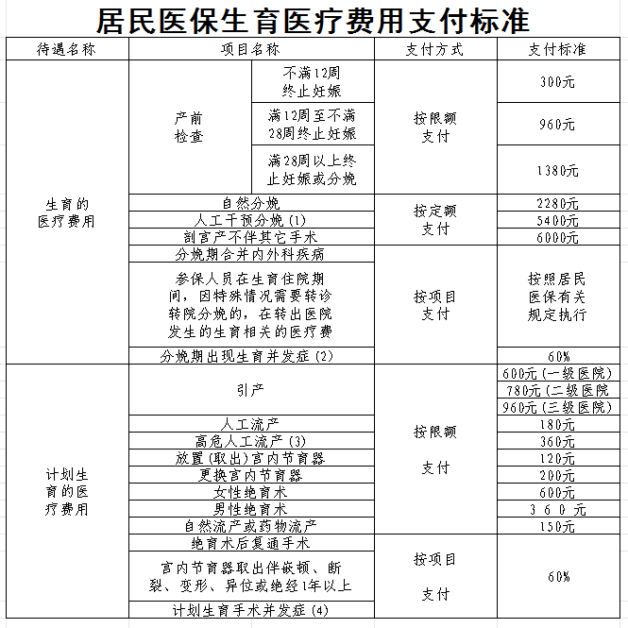

备注：
[1]人工干预分娩包括：产钳术、臀位牵引（助娩）术、胎头吸引术、内倒转术、手取胎盘术、毁胎术。
[2]分娩期出现生育并发症是指从分娩开始，到本次分娩结束期间出现下列情况：子宫破裂；羊水栓塞；前置胎盘、胎盘粘连或植入需采取急救止血治疗者；产后出血；会阴川度及复杂裂伤行缝合术的；妊娠期高血压疾病中的重度子痫前期和子痫；HELLP综合征；胎盘早剥；胆汁淤积症；妊娠期脂肪肝；溶血尿毒综合症。
[3]高危人工流产是指需要住院实施人工流产的下列情况：年龄小于20岁或大于50岁流产的；半年内有终止妊娠或1年内有2次人工流产史的；1年内有剖宫产史的；产后1年之内尚在哺乳期的；生殖器畸形或合并盆腔肿物的；有子宫或子宫颈穿孔史的；带器妊娠的；子宫位置高度倾屈或暴露宫颈困难的；既往妊娠有胎盘粘连及大出血的；脊柱、下肢、盆腔病变不能采取膀胱截石卧位的；有出血性疾病史的；有多次剖宫产史。
[4]计划生育手术并发症应当由市或区卫生健康部门负责认定，并开具鉴定结论。
（八）我参加了职工生育险，我怀孕了，该办理哪些手续
答：夫妻一方有本市户籍的，孕妇本人到生育定点的社区医院进行产检并建立《天津市孕产妇保健手册》，同时由社区医院联网办理“妊娠登记”，社区医院因个人信息不符、网络故障或异地生育登记凭证不能联网获取等原因无法办理妊娠登记时，可由本人在“津医保”APP或就近选择医保中心办理。异地户籍人员，到就近医保分中心进行办理。到分中心办理妊娠登记时还需携带本人身份证原件及代办人身份证原件，此项登记可以跨区办理。
（九）参保人员做完妊娠登记后，还需要在医保中心办理其他登记吗？生产发生的费用怎么报销？
答：参保人员做完妊娠登记后，不需要再到医保中心办理其他手续，孕妇产前检查和生产时发生的医药费用可以在定点医疗机构直接刷卡进行结算。生产之后，由产妇所在单位为其进行生育津贴的申报。
（十）我在天津的单位上的生育保险，想去外地老家生产，需要办理哪些手续？
答：参保人在本市完成生育妊娠登记以后，需要前往异地生育的，就医前应由本人或代办人在“津医保”APP线上或者到就近医保分中心办理异地就医登记，选择1到4家可提供生育保险诊疗服务的异地定点医疗机构，作为异地就医登记医院。到分中心办理生育异地就医登记时，需携带生产人本人身份证原件及代办人身份证原件，此项登记可以跨区办理。
（十一）未就业女性能否享受配偶生育保险待遇？
答：《中华人民共和国社会保险法》第五十四条规定：职工未就业配偶按照国家规定享受生育医疗费用待遇。但需要说明的是，这并不是说职工缴纳生育保险费后，其未就业配偶可以直接纳入生育保险支付范围，而是指可以按照其他“国家规定”享受待遇。根据《中华人民共和国社会保险法释义》中对五十四条的释义，未就业配偶享受生育报销待遇的“国家规定”主要政策有：一是参加城镇居民基本医疗保险的未就业妇女，生育医疗费用可以按照规定从城镇居民基本医疗保险基金中支付。二是参加新型农村合作医疗的农村妇女，生育医疗费用可以按照规定从新型农村合作医疗基金中支付。三是纳入中西部地区分娩补助计划，可以按规定享受农村孕产妇住院分娩补助政策。根据上述精神，本市制定下发了《天津市职工生育保险规定》实施细则等，明确了参加本市职工生育保险的职工未就业配偶，应按规定以灵活就业人员身份参加职工生育保险或参加城乡居民医保，生育医疗费用可以得到相关保障。
（十）我在天津的单位上的生育保险，想去外地老家生产，需要办理哪些手续？
答：参保人在本市完成生育妊娠登记以后，需要前往异地生育的，就医前应由本人或代办人在“津医保”APP线上或者到就近医保分中心办理异地就医登记，选择1到4家可提供生育保险诊疗服务的异地定点医疗机构，作为异地就医登记医院。到分中心办理生育异地就医登记时，需携带生产人本人身份证原件及代办人身份证原件，此项登记可以跨区办理。
（十一）未就业女性能否享受配偶生育保险待遇？
答：《中华人民共和国社会保险法》第五十四条规定：职工未就业配偶按照国家规定享受生育医疗费用待遇。但需要说明的是，这并不是说职工缴纳生育保险费后，其未就业配偶可以直接纳入生育保险支付范围，而是指可以按照其他“国家规定”享受待遇。根据《中华人民共和国社会保险法释义》中对五十四条的释义，未就业配偶享受生育报销待遇的“国家规定”主要政策有：一是参加城镇居民基本医疗保险的未就业妇女，生育医疗费用可以按照规定从城镇居民基本医疗保险基金中支付。二是参加新型农村合作医疗的农村妇女，生育医疗费用可以按照规定从新型农村合作医疗基金中支付。三是纳入中西部地区分娩补助计划，可以按规定享受农村孕产妇住院分娩补助政策。根据上述精神，本市制定下发了《天津市职工生育保险规定》实施细则等，明确了参加本市职工生育保险的职工未就业配偶，应按规定以灵活就业人员身份参加职工生育保险或参加城乡居民医保，生育医疗费用可以得到相关保障。

